|  |  |
| --- | --- |
| **Gerb-BMSTU_01** | **Министерство науки и высшего образования Российской Федерации**  Калужский филиал  федерального государственного бюджетного  образовательного учреждения высшего образования  ***«Московский государственный технический университет имени Н.Э. Баумана (национальный исследовательский университет)»***  ***(КФ МГТУ им. Н.Э. Баумана)*** |

**ФАКУЛЬТЕТ** ***ИУК «Информатика и управление»***

**КАФЕДРА** ***ИУК2 «Информационные системы и сети»***

**ДОМАШНЯЯ РАБОТА**

**«Преобразователи кодов»**

**ДИСЦИПЛИНА: «Основы электроники»**

|  |  |  |
| --- | --- | --- |
| Выполнил: студент гр. ИУК4-31Б | | \_\_\_\_\_\_\_\_\_\_\_\_\_\_\_\_\_ ( Суриков Н.С. )  (Подпись) (Ф.И.О.) |
| Проверил: | | \_\_\_\_\_\_\_\_\_\_\_\_\_\_\_\_\_ ( Козеева О.О. )  (Подпись) (Ф.И.О.) |
| Дата сдачи (защиты):  Результаты сдачи (защиты): | | |
|  | - Балльная оценка:  - Оценка: | |
| Калуга , 2024 | | |

**Цель:** сформировать практические навыки построения и исследования работы схем преобразования кодов.

**Задачи:**

1. Построение таблицы истинности для четырехразрядного преобразователя кода 8421 в код, указанный в варианте задания;
2. Формирование карт Карно для функций, соответствующим выходному коду;
3. Получение минимизированных выражений для выходных функций;
4. Построение схемы преобразователя кода, обеспечивающего перевод информации из кода 8421 в код, указанный в варианте задания.

**Вариант 4.**

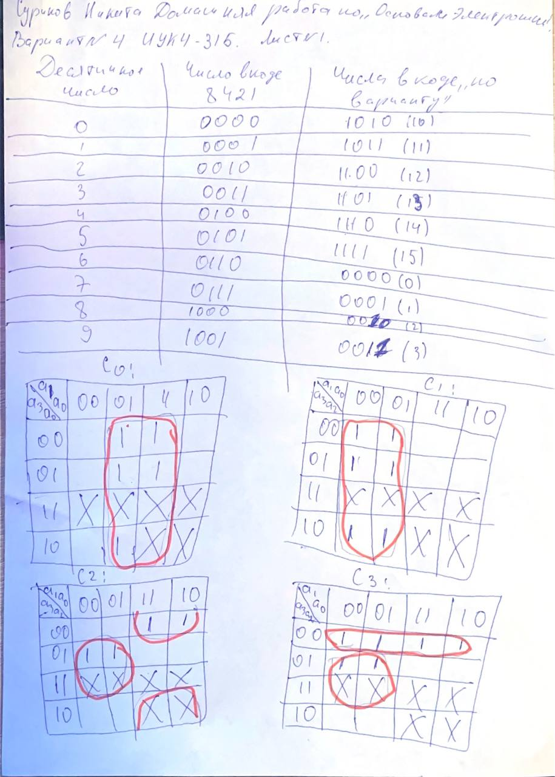

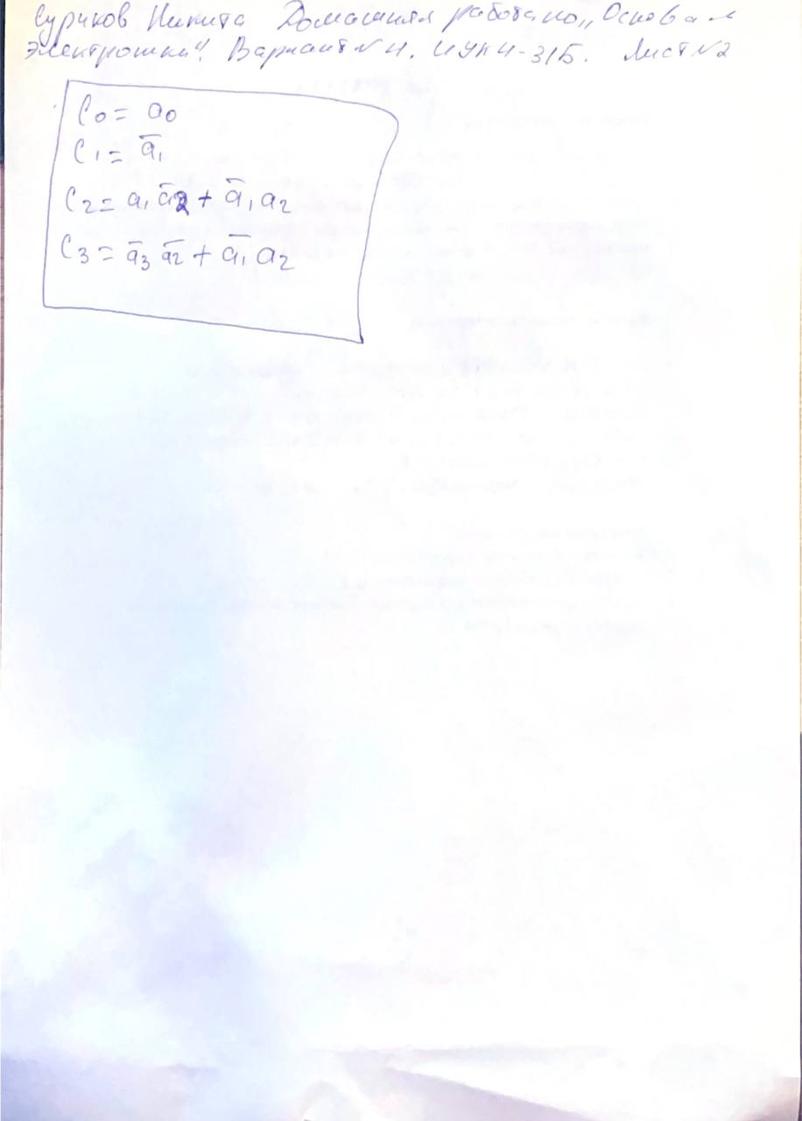

**Схемы преобразователя кода, обеспечивающего перевод информации из кода 8421 в код по варианту.**

**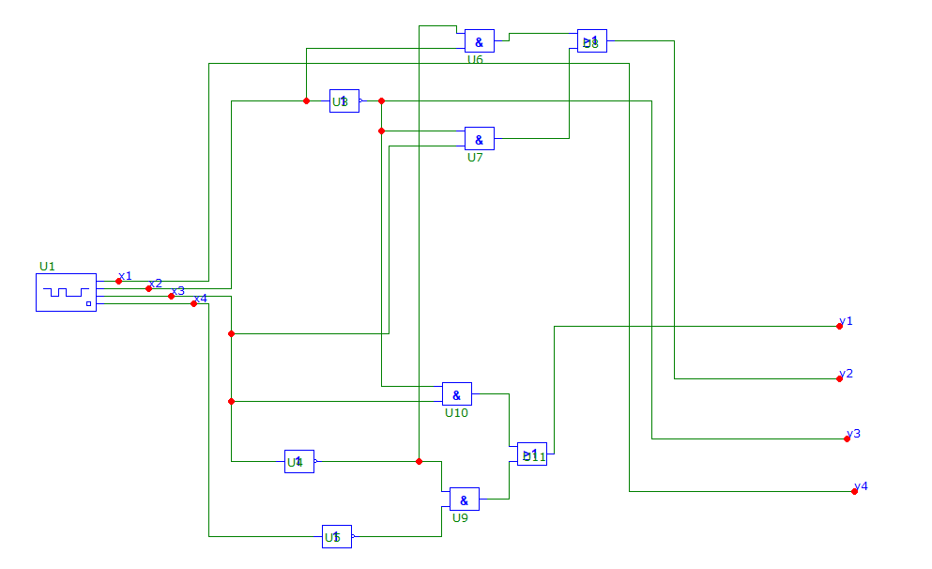**

**Диаграммы соответствия входных и выходных сигналов преобразованию из кода 8421 в код по варианту.**

**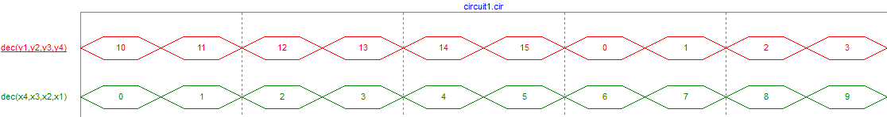**

**Вывод:** сформированы практические навыки построения и исследования работы схем преобразования кодов. Приобретены навыки моделирования логической схемы преобразователя кодов и получение минимизированных выражений по картам Карно.